**XVIII SIMPOSIO INTERNACIONAL DE INGENIERÍA ELÉCTRICA “SIE 2019”**

**Protecciones de generadores ABB de los grupos electrógenos chinos**

***Protections of generators ABB of Chinese generating sets***

**M.Sc. Ing. Emilio Francesena Bacallao1, Ing. Raudel Hernández Gaspar2, Ing. Addiel Caballero Corcho3**

1-Universidad ¨Marta Abreu¨ de Las Villas. Villa Clara. Cuba.[emiliof@uclv.edu.cu](mailto:emiliof@uclv.edu.cu)

2-Graduado en Adiestramiento. Empresa Proyectos de Ingeniería. Sancti Spíritus. Cuba

3- Generación Distribuida UNE. Geysel Villa Clara. Cuba.[acaballero92@nauta.cu](mailto:acaballero92@nauta.cu)

**Resumen:**

En nuestro país se ha incrementado la generación distribuida mediante grupos de generación de distintas tecnologías, fundamentalmente MTU, MAN y HYUNDAI que están sincronizados con el sistema y en otros casos formando nodos de generación sincronizados entre sí para alimentar instalaciones aisladas, como Cayo Santa María. Las protecciones requeridas tanto para el sistema como para los grupos electrógenos dependen de sus características y las particularidades de su instalación.

Coordinado con la Dirección de Generación Distribuida de la UNE, el trabajo ofrece consideraciones generales en importantes aspectos expuestos en la bibliografía actual sobre algunas de las protecciones recomendadas para el generador, pero en especial las concernientes al generador ABB de los grupos electrógenos chinos.

Como continuidad de trabajos precedentes en tal sentido, se muestra la necesidad, operación, posibilidad de implementación y ajuste necesario en otras protecciones, como son: protección contra falla a tierra en el rotor, protección de frecuencia, contra pérdida o reducción parcial de la excitación, contra falla a tierra en el estator, la protección diferencial y contra falla en el interruptor del generador; con funciones y lógica a implementar en el multirelé NR PSC-985B.

Para la simulación de las condiciones de operación y fallas se utilizan productos de software convenientes, como: el PSX Explorer V3.02, el MATLAB y demos especializados. Se llega a importantes conclusiones sobre la aplicación de la protección y se ofrecen recomendaciones para la protección de generadores acorde al relé disponible o trabajos posteriores.

***Abstract:***

*The distributed generation by means of groups of generation of distinct technologies has increased at our country, fundamentally MTU, MAN and HYUNDAI, these are synchronized with the system and in another case forming nodes of generation synchronized among themselves to feed facilities isolated, like Cayo Santa María. The protections required so much for the system same as for generating sets depend on his characteristics and the particularities of his installation.*

*Coordinated with the Distributed Generation’s Management of the ENU it, the work offers general considerations on the important aspects exposed in the present-day bibliography on protections recommended for the generator, but specially concernments to the ABB generator of Chinese generating sets.*

*Like continuity of preceding works in such sense, the need, operation, possibility of implementation and necessary adjustment in another protections: rotor earth-fault protection, frequency protection, loss or partial reduction of excitation protection , stator earth-fault protection, the differential protection and fault in the generator's switch protection; with functions and logic to implement in the multi-relay NR PSC 985B.*

*In the simulation of the operation conditions and faults, utilize convenient software products, like the PSX Explorer v3.02, the Matlab and specialized demos. It takes place to important conclusions and they offer recommendations for the protection of these generators in agreement to the available relay or future works.*

**Palabras Clave:** Generador; protecciones; ajuste.

***Keywords:*** *Generator; protections; adjustment.*

**1. Introducción**

La correcta aplicación y el chequeo de parámetros de ajuste en las protecciones es un elemento esencial mediante el cual se eleva la disponibilidad de los sistemas eléctricos. Los generadores por sus características e importancia deben estar equipados con protecciones sensibles, selectivas y fiables que los protejan ante las numerosas condiciones anormales de operación en ellos o en el sistema al que se conectan. La filosofía que se sigue en los esquemas de protecciones de los grupos electrógenos es de protegerlos frente a perturbaciones en el sistema, separándolos del mismo cuando sus condiciones de operación están fuera de los parámetros preestablecidos y además, proteger el sistema para fallos en el generador o la interconexión.

Previo a este trabajo, se realizan en el Centro de Estudios Electroenergéticos (CEE) de la Universidad Central “Martha Abreu” de Las Villas estudios encaminados al análisis de la filosofía, ajuste y respuesta de las protecciones incorporadas en los grupos diésel MTU alemanes, ubicados en distintos puntos del Sistema Eléctrico Nacional (SEN) y también en la zona turística de la cayería norte del centro del país, varias recomendaciones emitidas en estos estudios se tomaron en cuenta para la adquisición de nuevos grupos chinos MTU con generadores ABB que se instalaron en distintos puntos del SEN y el Sistema Aislado de Cayo Santa María (SACSM), recientemente ante la entrada en el país de otros nuevos motogeneradores MTU chinos de características similares a los de este trabajo, pero con un relé multifuncional de protección distinto (NSR-376), es que se decide, previa coordinación con la Dirección Nacional de Generación Distribuida de la Unión Nacional Eléctrica (UNE) y Geysel en Villa Clara, ampliar el análisis de la filosofía de aplicación, implementación y cálculo de los parámetros de ajuste de varias protecciones del relé digital multifunciones NR PCS-985B de los generadores ABB ya instalados. La documentación, el comportamiento y la respuesta de dichas protecciones, así como su posible simulación en las condiciones donde se instalan, demandan un análisis técnico para un mayor esclarecimiento y verificación por parte de los especialistas, así, el trabajo tiene como objetivo general:

* Evaluar la aplicación de varias de las protecciones de generadores ABB en grupos electrógenos MTU según requerimientos del generador y del sistema.

Para el cumplimiento de dicho objetivo general se trazan los objetivos específicos:

* Mostrar de manera clara la filosofía de operación que siguen varias de las protecciones en las unidades MTU con generador ABB de los grupos chinos G 83.
* Evaluar la implementación en el relé NR PCS-985B, el ajuste y la respuesta de estas protecciones, en especial las concernientes al generador.

A partir del análisis de los criterios de ajustes en varias bibliografías actualizadas y considerando además las recomendaciones del Manual del Relé NR PCS-985B, se realiza una evaluación de varias de las funciones de protección para el generador. Fue necesario emplear para ello varios productos de software, como el MATLAB y el PSX y además, tomar en cuenta las características del sistema donde se conectan los generadores, que es el SACSM.

**2. Desarrollo y resultados.**

Los Grupos Electrógenos G83 con motor diésel y generador ABB que se han instalado en el país, incluyendo las doce unidades emplazadas en el SACSM, poseen un sistema de protecciones diferente al de las anteriores unidades MTU alemanas conectadas al SEN. Este sistema de protección consiste fundamentalmente en un relé multifunción de manufactura NR serie PCS-985B. Es un multirelé digital, utilizado para brindar protección a un bloque generador-transformador con capacidad de hasta 100MW, a partir de cuatro sistemas de conexión típicos, que se muestran en [1], se incluyen varias funciones de protección eléctrica para: el generador, el transformador elevador, el de uso de planta y el de excitación; además de algunas funciones de protección mecánica. Este dispositivo cuenta con puertos de comunicación Ethernet, EIA-485, de fibra óptica, de impresión y de sincronización de reloj.

A partir del análisis de bibliografías actualizadas, de criterios de ajustes que estas ofrecen y considerando además las recomendaciones que se encuentran en el Manual del Relé NR PCS-985B, se realiza una evaluación de varias de las funciones de protección para el generador y de sus ajustes actuales, según el documento ofrecido por el fabricante [2,3]. Partiendo de la información obtenida del Manual del Relé se realiza la descripción de funciones, posibles variantes y lógicas de operación de las protecciones [1]. La lógica de disparo de cada protección se debe ajustar con un número hexadecimal que convertido a binario tenga “1” en el bit0 para habilitar la función, en el bit1 para disparo del interruptor de 480 V, en el bit2 para desconexión de la unidad (llamado disparo diferencial) y en el bit3 para disparar el interruptor de alto voltaje.

**Protección contra falla a tierra en el rotor 64 F.**

Ninguna de las funciones de protección contra falla a tierra del rotor disponibles en el relé multifunciones NR PCS-985B (la llamada tipo “ping-pang” con un puente desbalanceado y la de inyección de corriente alterna) se encuentran activadas, de hecho se entiende que no es posible habilitar ninguna, pues para ello es necesario tener al menos acceso a uno de los terminales del devanado del campo de excitación, y estos generadores, al tener un sistema de excitación de imanes permanentes (PMG) no necesitan escobillas, pudo verificarse (en trabajo práctico en el emplazamiento, pues la documentación no lo refleja claramente) que cuentan con dos de ellas, pero conectadas en ambos extremos del eje para aterrar el núcleo del rotor y limitar el paso de una hipotética corriente de falla a tierra por los cojinetes. Igualmente se comprobó que la salida de una de las escobillas de aterramiento pasa a través de un TC antes de conectarse a masa o tierra, según [4], este TC alimenta un amperímetro, los autores asumen, que para medir corrientes de fuga a tierra. Debiera habilitarse una protección en tal sentido.

**Protección de baja y sobre frecuencia 81U/O**

La protección de frecuencia se encuentra habilitada en el relé PCS-985B y en la tabla 1 se muestran sus ajustes como los da el fabricante, consistentes en seleccionar magnitudes de frecuencia y tiempos de operación, ejemplo, para la etapa 1 de subfrecuencia, [f\_UF1\_Gen] y [t\_Accu\_UF1\_Gen].

Tabla 1: Ajustes de la protección de frecuencia.

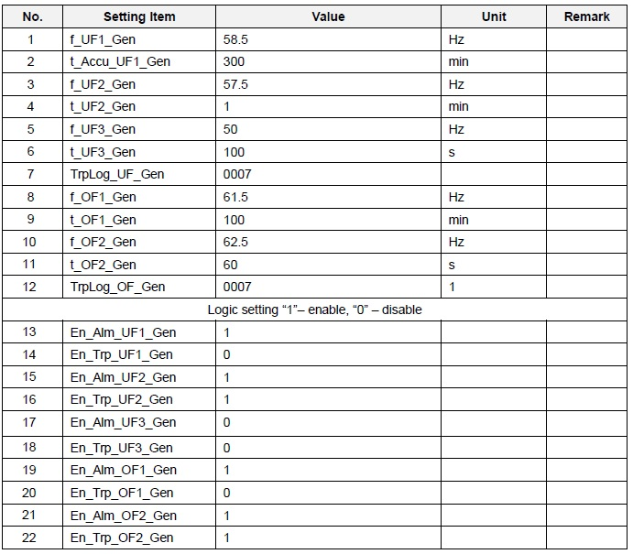

Luego configurar la lógica de disparo [TrpLog\_UF\_Gen] y además las activaciones de alarma y disparo de cada etapa [En\_Alm\_UF1\_Gen] y [En\_Trp\_UF1\_Gen]; análogamente para el resto de las etapas de subfrecuencia y todas las de sobrefrecuencia.

La etapa 1 de subfrecuencia (frecuencia acumulada) habilitada solo para emitir alarma con un retardo de 300 min cuando la frecuencia es menor que 58.5 Hz. La etapa 2 para alarma y disparo con un retardo de 60s cuando la frecuencia está por debajo de 57.5Hz y la etapa 3 se encuentra deshabilitada. En el caso de la sobrefrecuencia, la etapa 1 está configurada solo para alarma, cuando la frecuencia es mayor que 61.5Hz por 100min y la etapa 2 para alarma y disparo cuando la frecuencia es mayor que 62.5Hz durante 60s.

En estas unidades que son accionadas por un motor de combustión interna los límites de operación a frecuencias anormales se establecen por el generador y en [2] se plantea que estos generadores pueden funcionar continuamente sin que la temperatura aumente más de 5℃ si: Vn-5%~Vn y la frecuencia 57.5Hz ～ 60.6Hz o Vn+5%~Vn y la frecuencia 59.5Hz ～ 62.5Hz.

Así, se puede asumir que los límites de operación ajustados son los correctos. Pero además, en estos generadores las normas IEC son aplicables y según [4-8] los generadores diseñados acorde a la norma IEC 60034-3 pueden entregar la salida nominal continuamente a factor de potencia nominal en los rangos de ± 5% en tensión y ± 2% en frecuencia (ver figura 1), por lo que este criterio, aunque más restrictivo, está en correspondencia con los límites ajustados.

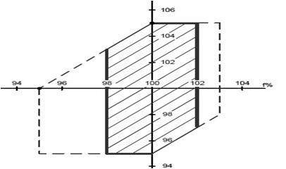

Figura 1: Rango de operación de tensión y frecuencia de los generadores.

Otra cuestión que se debe tener en cuenta es coordinar el relé con el esquema de liberación de carga y así evitar su operación antes de que el esquema pueda retornar la frecuencia a su valor nominal sin que se alcance en algún momento la zona prohibida de operación. Para ello se debe graficar la trayectoria de la frecuencia en el tiempo para la peor contingencia que el esquema sea capaz de controlar, y en el mismo plano, la curva de frecuencia anormal de la unidad y los límites de operación del relé de subfrecuencia, y verificar que no exista un cruce entre la protección primaria (esquema de alivio de carga o descarga DAF) y de respaldo (81 U), en la figura 2 se muestra cómo hacer la coordinación [9, 10].

La lógica de disparo para ambos casos (0007H) genera un disparo diferencial, es decir, desconecta por completo el generador y se apaga el motor primario, pero esto no corresponde con el modo de disparo propuesto en [2], además según [5,7] los relés de baja frecuencia deben programarse solo para disparar el interruptor principal, si la unidad tiene capacidad de abastecer por si sola sus auxiliares, lo que facilita la resincronización cuando las condiciones lo permitan.

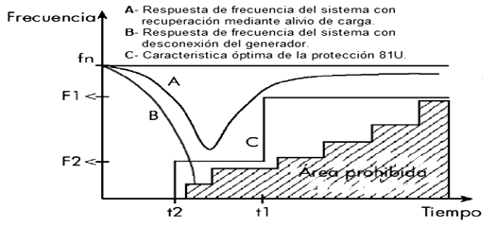

Figura 2: Coordinación entre un relé de subfrecuencia y el esquema de alivio de carga

Recomendación: El ajuste de la lógica de disparo de la protección de subfrecuencia [TrpLog\_UF\_Gen] debe ser modificado a 0003H, con este ajuste solo se disparará el interruptor de 480V, que es por donde se sincronizan estos generadores en el SACSM. El ajuste de lógica de disparo por sobrefrecuencia no debe modificarse, porque si la frecuencia alcanza el valor de ajuste máximo, significa que el regulador de velocidad no está funcionando para reducir la potencia del motor primario y en tal caso es necesario detener por completo la unidad.

**Protección contra pérdida o reducción parcial de la excitación 40**

Proporcionar una protección sensible a la pérdida o reducción parcial de la excitación, pero que a la vez no actué ante oscilaciones de potencia del sistema, es imprescindible.

Esta protección se encuentra habilitada en el relé y está conformada por tres etapas, en cada una de ellas se conjugan el criterio de impedancia vista desde los terminales del generador con otros, en la tabla 2 se muestran los ajustes dados por el fabricante para cada una de las etapas.

Tabla 2: Ajustes de la protección contra pérdida o reducción parcial de la excitación

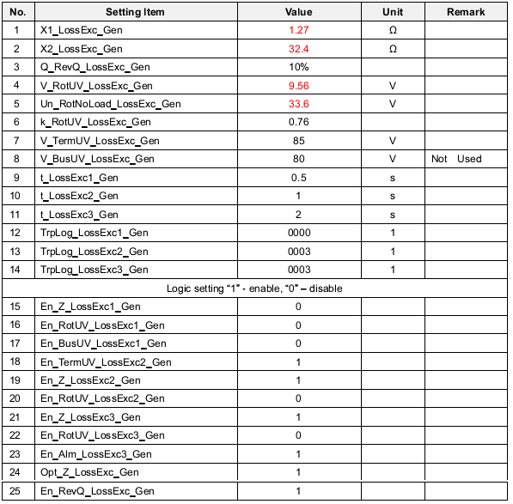

La etapa 1 tiene todos sus criterios deshabilitados y su lógica de disparo ajustada en 0000H y por tanto también inhabilitada. Si se analiza el esquema lógico de la etapa 1 (ver figura 3 borde superior izquierdo) y se compara con el de la etapa 2 (ver figura 3 borde superior derecho), se observa que la diferencia radica en que el primero emplea el criterio de subtensión en la barra (lado de alta del transformador) y el segundo en los terminales del generador, por tanto el habilitar la primera etapa solo se justifica si se va a considerar este primer criterio.

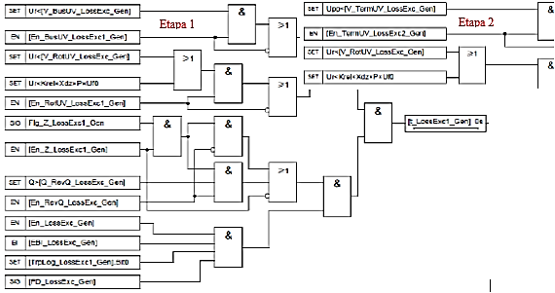

Figura 3: Lógica de las etapas 1 y 2 de la protección contra pérdida o reducción de la excitación

El criterio de baja tensión en la barra debe emplearse en sistemas débiles, que no tengan suficiente potencia reactiva libre como para suministrarle al generador si este pierde la excitación y sin una gran caída de tensión. Como estos son generadores pequeños (solo 2.7 MVA) la pérdida de excitación no debe producir tal caída de tensión estén conectados al SEN o al SACSM, pues ambos sistemas tienen el reactivo suficiente, el caso del SACSM se comprobó en estudios anteriores que aparecen en [3].

Como la etapa 1 está inoperante la etapa 2 debe estar habilitada y tiene activados los criterios de subtensión en los terminales del generador, de impedancia y de potencia reactiva inversa, mientras que el criterio de tensión en el rotor no es considerado pues estos generadores no tienen escobillas el devanado de excitación y por tanto no se tiene acceso a sus terminales. La lógica de disparo se encuentra configurada en 0003H con lo que se dispara solo el interruptor conectado en los terminales del generador. El criterio de subtensión en los terminales del generador está ajustado a 85V, pero en [1] se recomienda que esté ajuste debe estar en rango del 85 al 90% de la tensión nominal secundaria y debido a la pequeña capacidad de estos generadores, para lograr sensibilidad a fallas que no generen una alta caída de tensión el ajuste debe ser el máximo, (90V, ya que los TPs tienen relación de transformación ).

El relé de potencia reactiva inversa está configurado para operar cuando dicha potencia es mayor que un 10% de la potencia nominal, este ajuste depende de la potencia reactiva que puede consumir el generador, que normalmente se encuentra entre el 10 y el 20% de la potencia nominal, y por tanto es aceptable.

El criterio fundamental de esta protección es el criterio de impedancia (ver figura 4), si [Opt\_Z\_LossExc\_Gen] se configura en “1”, queda seleccionado el círculo de impedancia asincrónica y el relé asume para el ajuste [X1\_LossExc\_Gen] un signo negativo conformándose el círculo más pequeño de la figura 4, que con los ajustes actuales se encuentra desplazado -Xd´/2 y su diámetro es Xd. Si por el contrario, [Opt\_Z\_LossExc\_Gen] se configura en “0”, queda seleccionado el círculo límite de estado estable (círculo grande en la figura 4).

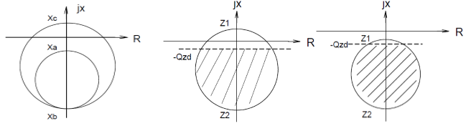

Figura 4. Relé de impedancia contra pérdida o reducción parcial de la excitación

Muchas bibliografías [6,11,12] recomiendan emplear simultáneamente los dos círculos de impedancia, con tiempos de operación diferentes para cada círculo. El círculo mayor sería sensible a la reducción parcial de la excitación y su tiempo de operación puede ser aproximadamente de 0,75s para evitar operación durante oscilaciones estables, mientras que el menor lo sería para una pérdida total y su operación sería instantánea. Pero el PSC-985B permite seleccionar un solo círculo de operación, el fabricante plantea que este círculo puede tener un valor intermedio para lograr una combinación óptima de confiabilidad y velocidad.

Empleando el software PSX se pudo obtener la impedancia equivalente vista desde los terminales de los generadores, resultado que se muestra en la tabla 3.

Tabla 3: MVA de cortocircuito e impedancia equivalente en los terminales del generador



Refiriendo dicho impedancia a las bases del generador, llevándolo a valor real y considerando las relaciones de transformación de los TPs y TCs sería:



Este es el valor de impedancia del sistema recomendado en la bibliografía del relé [1,2,4] para [X1\_LossExc\_Gen] en caso de seleccionarse el círculo de límite de estado estable, y al promediarlo con el ajuste actual de -1.27Ω (para círculo de impedancia asincrónica) se obtiene -0.24Ω, que sería el ajuste para un nuevo círculo intermedio.

El ajuste [X2\_LossExc\_Gen] debe ser calculado para generadores de polos salientes, según , el resultado calculado por este método de 25.15Ω es similar a los 25.91Ω obtenido según la recomendación de 0.8Xd que se hace en otra bibliografía moderna [12]. La etapa 3 está activada y debe seguir así, para garantizar sensibilidad a la reducción parcial de la excitación, ya que esta no considera los criterios de caída de tensión en la barra de alta tensión ni en los terminales del generador y con un retardo de tiempo un poco mayor (evitando la operación indeseada ante oscilaciones de potencia).

La lógica de disparo ajustada solo provoca el disparo del interruptor en los terminales del generador, pero las bibliografías consultadas [5-8], recomiendan disparar además el interruptor de campo porque la pérdida de excitación puede ser causada por una avería en el circuito de campo y se limitarían los posibles daños. El interruptor de campo no está disponible como opción en los ajustes de disparo dados por el fabricante y considerando que, como se comprobó, no está habilitada la función que opera ante fallas a tierra en la excitación de estos generadores, es recomendable reajustar la lógica de disparo a 0007H y provocar el disparo total de la unidad.

Recomendación: El ajuste de subtensión en los terminales del generador [V\_TermUV\_ LosssExc\_Gen] debe ser reconfigurado a 90 V y los valores de impedancia [X1\_LossExc\_Gen] y [X2\_LossExc\_Gen] a -0.24Ω y a -25.91Ω respectivamente, para conformar el nuevo círculo de impedancia intermedio, además debe mantenerse seleccionado el círculo de impedancia asincrónica con Opt\_Z\_LossExc\_Gen] ajustado en “1”. El tiempo de operación de la etapa 2 [t\_LossExc2\_Gen] debe ser 0.5s, por manejar el criterio de bajo voltaje también.

**Protección contra falla a tierra en el estator 64G**

Los cuatro esquemas típicos de conexión que propone el manual del relé PCS-985B, tienen incorporado un transformador con impedancia de aterramiento para limitar las corrientes de falla a tierra y obtener la magnitud de la tensión de secuencia cero en el neutro. Todas las funciones de protección contra fallas a tierra en el estator del relé (protección de sobretensión de secuencia cero fundamental, protección de índice de tensión de tercer armónico y protección diferencial de tensión de tercer armónico) necesitan censar dicha tensión.

Después de indagar en todas las fuentes posibles, fue necesario un trabajo de campo en un generador abierto por especialistas chinos en el SACSM y así comprobar que, estos generadores están aterrados sólidamente y por tanto no existe transformador de aterramiento, además tampoco existe ningún TC colocado en el cierre de la estrella del devanado del generador con el que se puedan captar las corrientes de secuencia cero y obtener en su secundario en equivalente en tensión. ´Dichos generadores, como consecuencia del sistema de aterramiento empleado, se encuentren sin protección específica contra falla a tierra en el devanado del estator y que además tampoco es posible implementar alguna de las variantes existentes en el multirelé mencionado. Solo la diferencial de fase brinda alguna protección contra las altas corrientes de falla a tierra que pueden originarse, pero no garantiza sensibilidad ante pequeñas fallas cerca del neutro.

Las bibliografías actualizadas relacionadas con este tema [5, 13, 14, 15] recomiendan no aterrar sólidamente a los generadores, pues las corrientes de falla a tierra en un punto específico pueden ser mayores que las producidas por un cortocircuito trifásico en la misma ubicación, esto si la reactancia de secuencia cero de la máquina es menor que la reactancia subtransitoria como ocurre en estos generadores (2.1<13.7). Tan elevadas corrientes pueden ocasionar daños irreparables en la chapa magnética del generador, además, los generadores estándares no son diseñados para soportar las tensiones mecánicas asociadas a corrientes de fallas desbalanceadas que exceden la magnitud de una falla trifásica en los terminales del generador.

Sería conveniente modificar el método de aterramiento empleado de forma tal que se pueda limitar la magnitud de las corrientes de falla a tierra y además implementar las funciones de protección disponibles en el PCS-985B. Implementar un esquema diferencial de tierra para complementar la protección diferencial de fase podría ser otra variante, pero para ello se necesita de un TC en el neutro de la estrella y de un relé que se encargue de esta protección (el PCS-985B no puede hacerlo).En caso de mantener el aterramiento existente es imprescindible que al menos se aumente lo más posible la sensibilidad de la protección diferencial de fase.

**Protección diferencial del Generador 87G**

Es la protección principal para fallas entre fases del devanado de los generadores. En el multirelé PCS-985B esta protección cuenta con varias características de operación: protección diferencial de porcentaje de estado estable (SPDP), protección diferencial de porcentaje de alto ajuste (HSDP) que es fijada internamente por el fabricante, protección diferencial instantánea no restringida (UIDP), las que se pueden visualizar en la figura 5.

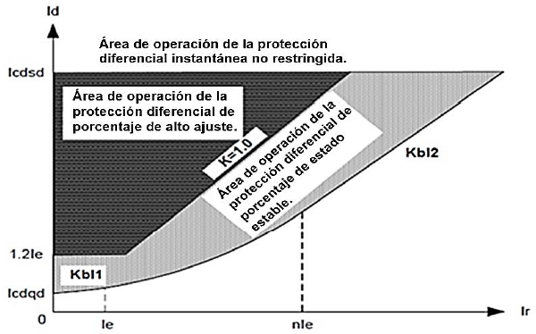

Figura 5: Características de operación de la protección diferencial del generador.

Está habilitada y sus ajustes mostrados en la tabla 4 en función de la corriente nominal (Ie).

Tabla 4: Ajustes de la protección diferencial del generador.

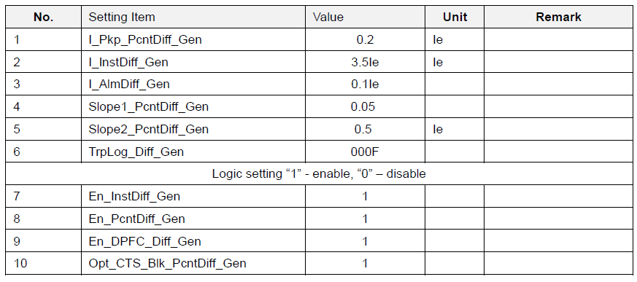

[IPkp\_PcntDiff\_Gen] y [I\_InstDiff\_Gen], son respectivamente la mínima corriente diferencial (debe ser mayor que la máxima corriente diferencial en condiciones normales) y el valor de corriente diferencial de operación del elemento instantáneo (Icdqd y Icdsd en figura 5). [I\_AlmDiff\_Gen] la corriente diferencial de alarma, debe ser menor que [IPkp\_PcntDiff\_Gen].

[Slope1\_PcntDiff\_Gen] y [Slope2\_PcntDiff\_Gen] son las pendientes para la protección diferencial de porcentaje, la primera está asociada a corrientes de retención menores o iguales que cuatro veces la corriente nominal y la segunda a valores superiores. Luego están el ajuste lógico de disparo [TrpLog\_Diff\_Gen] y todos los ajustes de activación: activación de la protección instantánea [En\_instDiff\_Gen], de la de porcentaje [En\_PcntDiff\_Gen] y la de porcentaje de desviación de componente de frecuencia de potencia [En\_DPFC\_Diff\_Gen] y por último la activación del criterio de bloqueo por falla en el circuito de los TCs [Opt\_CTC\_BlkPcntDiff\_Gen]. Esta protección funciona a partir de señales de corrientes obtenidas de dos grupos de TCs, ubicados a ambos extremos del devanado del estator.

De dichos TCs solo se conoce que son de 4000/5A, 5P20 y de 20VA, esto significa que son TCs de protección con un margen de error de ± 1 % para corriente nominal y un error garantizado ≤ 5 % para corrientes de hasta 20 veces la nominal, con carga (burden) nominal. La corriente nominal secundaria de los TCs es de 5A y por tanto su carga nominal es:

Considerando que el multirelé representa una carga de solo 0.25VA (0.05Ω) y que este se encuentra en el propio contenedor del generador y por tanto los conductores de enlace no tienen una gran longitud, se puede asumir que la carga en los secundarios de los TCs es menor o igual que la nominal. Por tanto, el error de los TCs será ≤ 5 % para corrientes de falla de hasta 100A secundarios (80000A primarios).

La protección diferencial debe ser sensible a pequeñas fallas internas y no operar para corrientes diferenciales por errores de los TCs en condiciones normales o por saturación en una falla externa severa. Para facilitar el análisis de las condiciones anteriores se desarrolló una aplicación en MATLAB que permite graficar las características reales de operación de la protección diferencial según sus tres ajustes y además se puede representar una determinada condición de operación para un valor de error específico. Se simulan varias condiciones con las características de operación de la protección diferencial por los ajustes dados en la tabla 4:

*Para cortocircuito trifásico externo máximo*: la máxima corriente de cortocircuito que pueden aportar estos generadores para un cortocircuito trifásico en sus terminales es de 26000A (simétrica) y de 66150A (máxima asimétrica) según el Manual del Generador, ambos valores menores que los 80000A antes mencionados y por tanto el máximo error esperado en los TCs para un cortocircuito trifásico externo es de 5% (ver figura 6).

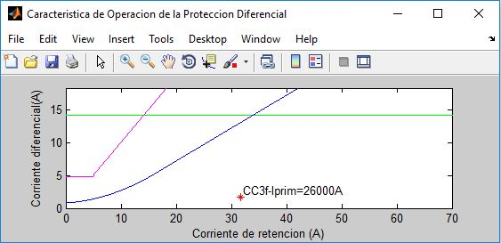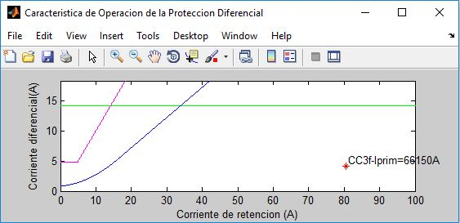

Figura 6: Cortocircuito trifásico externo con corriente primaria simétrica de 26000A y máxima de 66150A, 5% de error y ajustes actuales de la protección diferencial.

Como se observa en ninguno de los casos habrá operación de la protección diferencial.

*Para cortocircuito monofásico externo máximo*: como se explicó estos generadores al estar sólidamente aterrados presentan una corriente de falla a tierra bastante alta. Para obtener la magnitud de dicha corriente se empleó el software PSX (ver tabla 5).

Tabla 5: Corrientes aportadas por el generador a un cortocircuito monofásico externo máximo.

C:\Users\Raudel-PC\Desktop\TESIS_FINAL_RAUDEL\PSX diferencial\Icc1f-480max.PNG

La corriente igualmente es menor que 80000A, por lo que el error máximo sigue siendo 5%, los resultados obtenidos son los mostrados en la figura 7.

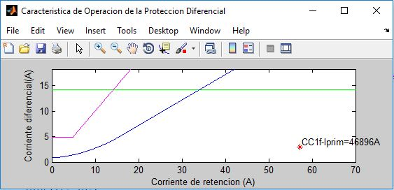

Figura 7: Cortocircuito monofásico externo de 46896A, 5% de error y ajustes actuales de la protección.

*Para operación nominal:* a carga nominal (3247.6A) el error máximo será de 2% (-1% para un TC y +1% para el otro), ver figura 8. Para falla en el circuito de un TC está activado el bloqueo.

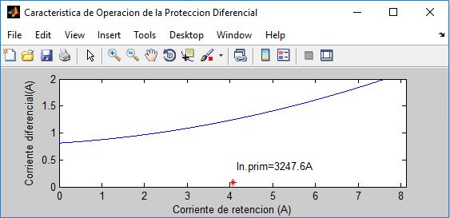

Figura 8: Operación a corriente nominal, 2% de error y ajustes actuales de la protección diferencial.

En todos los casos las características de operación de la protección están bastante alejadas del punto que representa la falla o condición de operación; sería conveniente acercarla más y así ganar en sensibilidad, porque además de ser la protección fundamental para fallas entre fases, es como se explicó anteriormente, deberá detectar fallas a tierra en el estator en este caso.

Recomendación: Para calcular la mínima corriente de arranque de la protección diferencial:



Donde: *Krel* es un factor de confiabilidad igual 1.5, e es el error de un TC en condiciones nominales e *Ins* es la corriente nominal secundaria

En la expresión se obtienen aproximadamente 0.12A, es decir, 0.03Ie, pero en [5] se recomienda que la protección diferencial de porcentaje tenga un ‘pick-up”(valor de arranque) de 0.3A lo que sería 0.07Ie; el valor de arranque de la alarma también debe ser modificado, 0.04Ie en este caso. El mínimo ajuste para la protección diferencial no restringida debe ser de 3Ie según el Manual del Relé, pues tiene que ser mayor que la máxima corriente de desbalance producida por el cierre asincrónico del interruptor.

El valor ajustado por el fabricante para la primera pendiente es bajo y no necesita cambio, pero la segunda puede reajustarse a 0.25 o 25 % según los criterios propuestos en [5, 9]. Con estos nuevos ajustes se gana en sensibilidad y la protección sigue siendo selectiva, en la figuras 10, 11 y 12 se muestran los resultados con estos nuevos ajustes para las condiciones analizadas.

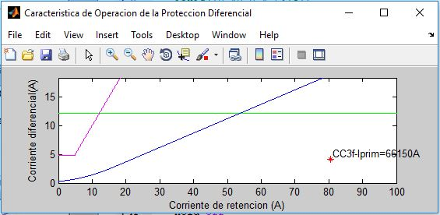

Figura 10: Cortocircuito trifásico externo con corriente primaria simétrica de 26000A y máxima de 66150A, 5% de error y ajustes propuestos.

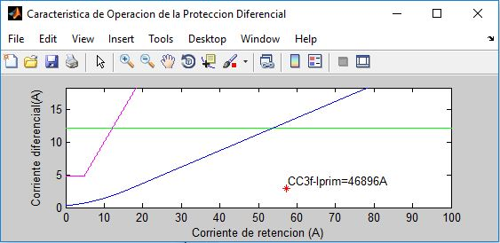

Figura 11: Cortocircuito monofásico externo con corriente de 46896A, 5% de error y ajustes propuestos.

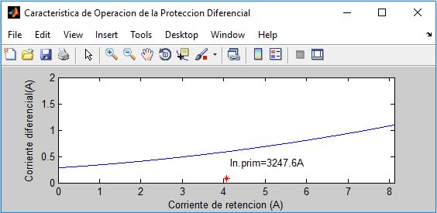

Figura 12: Operación a corriente nominal, 2% de error y ajustes propuestos.

Resumiendo, se recomienda que el valor de arranque de la protección diferencial de porcentaje de pendiente variable [IPkp\_PcntDiff\_Gen] sea reajustado a 0.07Ie, el de arranque de la protección diferencial instantánea no restringida [I\_InstDiff\_Gen] a 3Ie. El valor de corriente diferencial para alarma [I\_AlmDiff\_Gen] debe ser 0.04Ie y para la segunda pendiente [Slope2\_PcntDiff\_Gen] se propone un nuevo valor de 0.25. Al aumentar la sensibilidad de la protección con los ajustes anteriores, es particularmente importante que [Opt\_CTC\_BlkPcntDiff\_Gen] esté ajustado en “1” para que se bloquee la protección diferencial de porcentaje ante una falla en el circuito de los TCs.

**Protección contra falla en el interruptor del generador 50BF**

Cuando ocurre una falla en el interior del generador la protección correspondiente debe operar y enviar una señal de disparo al interruptor del generador. Si después de emitida la señal de disparo el interruptor no opera, entonces la protección contra falla en el interruptor envía una señal de disparo a los interruptores de respaldo en el menor tiempo posible, en el PCS-985B se emplea la corriente por los TCs de los terminales del generador como criterio auxiliar. Este criterio auxiliar puede ser sobrecorriente de fase, corriente de secuencia negativa o ambos. Esta protección se encuentra activa en el relé PCS-985B, los ajustes, se muestran en la tabla 6.

Tabla 6: Ajustes de la protección contra falla en el interruptor del generador.

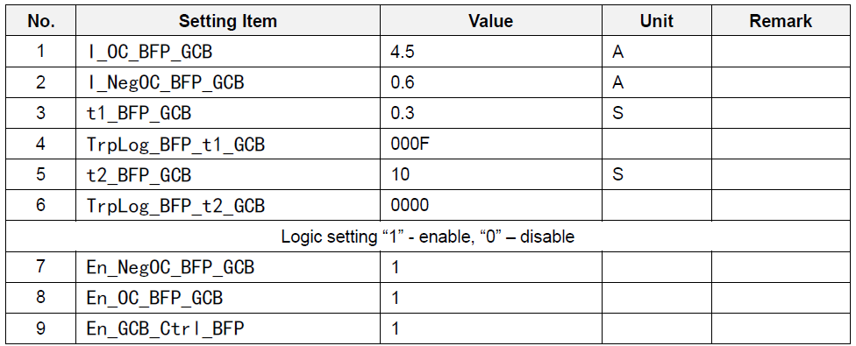

Los ajustes [I\_OC\_BFP\_GCB] y [INegOC\_GCB], que son los valores a partir de los cuales operarán los elementos de sobrecorriente de secuencia positiva y negativa empleados como criterio auxiliar, son aceptables según las recomendaciones dadas. También es aceptable según la bibliografía el ajuste de retardo para el disparo de 0.3s, para dar tiempo a la operación normal del interruptor y de la lógica de disparo, operación que dispara todos los interruptores de la unidad, incluido el del lado de alta tensión del transformador principal y el motor primario.

El problema con esta protección está en su diagrama lógico (ver diagrama explicativo en la figura 13), que por su disposición no está en correspondencia con el esquema básico recomendado por las diferentes bibliografías actualizadas (ver figura 14) [5-8].

En este esquema básico los criterios de contacto auxiliar del interruptor y el detector de corriente están relacionados con una compuerta OR, para garantizar el disparo de la protección en todas las posibles fallas o condiciones anormales que pueden presentarse. Sin embargo, como se observa en la figura 13, en el multirelé PCS-985B la relación entre dicho contacto auxiliar y los elementos de sobrecorriente (secuencia positiva, secuencia negativa o ambos, según se decida en los ajustes) es mediante compuertas AND y por tanto la protección podría no operar si la señal de disparo inicial, con la cual no se desconectó el interruptor, es generada por alguna condición anormal de operación que demande la desconexión (ejemplo potencia inversa) y en las cuales no tendrían que operar ninguno de los elementos de sobrecorriente.

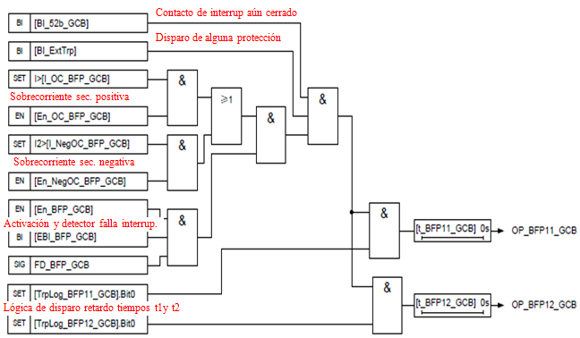

Figura 13: Diagrama lógico de protección contra falla en el interruptor del generador con relé PCS-985B.

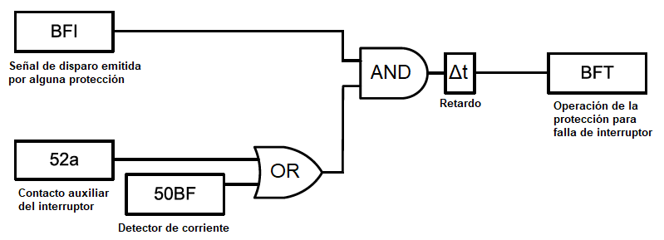

Figura 14: Diagrama básico de una protección contra falla de interruptor.

Recomendación: Para hacer sensible esta protección ante todas las fallas y condiciones anormales de operación se puede ajustar el elemento de sobrecorriente de secuencia positiva a un 10% de la corriente nominal. De esta forma siempre que el generador este trabajando por encima de un 10%, como normalmente sucede, si se produce cualquier falla o condición anormal de operación que demande la apertura y en transcurso de 0.3s el interruptor no ha actuado, entonces operará la protección contra falla en el interruptor. El resto de los ajustes deben permanecer iguales. De no hacer esta modificación y mantener los ajustes existentes la protección contra falla en el interruptor solo responderá cuando se produzca una falla interna sin que opere el interruptor correctamente, y que además por dicha falla se genere una corriente de fase superior al 110% o una corriente de secuencia negativa superior al 15% de la corriente nominal.

**3. Conclusiones y Recomendaciones.**

Con la realización del presente trabajo se llega a las siguientes conclusiones:

* En el relé NR PCS-985B, la filosofía de operación y los ajustes hechos por el fabricante a algunas de las protecciones analizadas, no se tuvieron en cuenta todos los detalles necesarios para este generador específico, ni las características del sistema de instalación.
* El multirelé digital NR PCS-985B se encuentra subutilizado en la protección del generador ABB los grupos electrógenos chinos G83.
* El aterramiento sólido propicia que las fallas monofásicas sean de alto valor y que no se puedan implementar las funciones que para estas fallas están disponibles en el relé.
* Aumentar la sensibilidad de la protección diferencial del generador es viable y muy ventajoso para evitar daños ante fallas internas menos severas.

A partir de los resultados obtenidos en esta investigación y de las conclusiones expuestas, se proponen las siguientes recomendaciones:

* + Aplicar todos los reajustes propuestos en cada protección para lograr una mejor respuesta de las mismas, especialmente en el caso de la protección diferencial.
  + Profundizar el análisis en lo referente al método de aterramiento empleado y evaluar la posibilidad de modificarlo.
  + Realizar estudios similares para las protecciones incorporadas en otros generadores, como el relé NSR-376 que poseen los últimos grupos electrógenos MTU en el país.

**5. Referencias bibliográficas**

[1] «PCS-985B Generator Relay Instruction Manual». NR Electric Co., Ltd., 2014.

[2] «Generator Relay. Setting Calculation, SUBQ 1500062». 03-mar-2016.

[3] E. Francesena Bacallao y A. Caballero, «Protecciones de los nuevos grupos electrógenos diésel MTU instalados en Cayo Santa María» Universidad Central de Las Villas, 2017.

[4] «USER MANUAL-AMG 0560MJ04 LAP». 2014.

[5] Sponsored by the y Power System Relaying Committee, «IEEE Std C37.102TM-2007»

[6] The Power Engineering Education Committee and Power System Relaying Committee., «Tutorial IEEE de Protección de Generadores Sincrónicos». 2016.

[7] A. A. Montoya Vargas, «Ajustes De Protecciones De Las Unidades Generadoras, Transformadores e Interruptores de Potencia». 2016.

[8] System Relaying Committee, «IEEE Tutorial on the Protection of Synchronous Generators». 2011.

[9] I. R. Calero Freire, «Protección de Generadores Eléctricos mediante Relés Microprocesados Multifuncionales», Escuela Politécnica Nacional, Facultad Ingeniería Eléctrica, Quito, 2008.

[10] C. Chilet León, «Protección de generadores síncronos». 2010.

[11] E. Mohammed, «Investigation of a New Method For Synchronous Generator Loss of Excitation Protection», The University of Tennessee at Chattanooga, Tennessee, 2017.

[12] M. D. López, C. A. Platero, P. L. Mayor, y R. Granizo, «Review of Loss of Excitation Protection Setting and Coordination to the Generator Capacity Curve.» 2017.

[13] Wayne Hartmann VP, Protection and Smart Grid Solutions, «Generator Protection Fundamentals and Application». 29-may-2015.

[14] IEEE Power and Energy Society, «IEEE Std C62.92.2TM-2017». 20-may-2017.

[15] IEEE Power Engineering Society y Surge Protective Devices Committee, «IEEE Std C62.92.2TM-1989 (R2005)». 09-jun-2005.